Udkast til eksamensspørgsmål til 1y

Selve prøven
Den mundtlige eksamen i matematik er anderledes end de andre fag, da der ligger et ret stort arbejde i forberedelsen inden eksamen.
Prøven er individuel og foregår ved: Man starter med at trække et af de 9 kendte spørgsmål, hvorefter man vil få 24 min forberedelsestid. Derefter kommer man ind til selve prøven, der ligeledes varer 24 min. Man starter med at holde en ca. 8-10 min præsentation af det spørgsmål man har trukket. Efterfølgende stiller censor og eksaminator spørgsmål til det eleven gennemgik og/eller yderligere spørgsmål, inden for det emne man har trukket.
I bedømmes på jeres præsentation af det udtrukne spørgsmål og den efterfølgende samtale i det overordnede emne.

Hvordan læser jeg op?
Det er en god idé at lave en disposition/manuskript til hvert af spørgsmålene. Dvs. et par sider, hvor man har skrevet op, hvad og hvordan man vil gennemgå spørgsmålet.
Når dispositionerne til hver af spørgsmålene er lavet, starter øveprocessen. Øv hvert spørgsmål for dig selv, sammen med en klassekammerat, og/eller foran din mor/ far/ søster/ bror/ hund/ kat.
Øv dem så meget som I overhovedet magter og har tid til. Det er meget svært at klare sig godt til eksamen, hvis man ikke har gjort dette forarbejde + I får en meget bedre oplevelse til eksamen.

Det er meningen, at man skal kunne lave sin præsentation af spørgsmålet uden at støtte sig til noter/talepapir. Dog må man gerne medbringe egne noter, såfremt man bruger det meget lidt.
Jeg citerer vejledningen fra læreplanen:
”Eksaminanden må under sin præsentation gerne støtte sig til egne noter og notater fra forberedelsestiden. Oplæsning eller afskrift direkte fra noter eller læremidler tæller ikke i sig selv positivt i bedømmelsen. Det er en del af den forudgående undervisning, at eleverne arbejder med at frigøre sig fra eventuelle notater og lignende under en mundtlig præsentation af et fagligt stof. Eleverne skal før prøven informeres om, at det ikke tæller positivt at læse op eller være meget nært knyttet til noter m.v.”
Dvs. at hvis man medbringer et stykke papir til prøven, skal det være noter man har lavet i forberedelsestiden. Hvis man kun kigger på det ganske kort og kun få gange, kan det lade sig gøre, men der skal ikke meget til, før vi beder jer om at lægge det væk. Ideelt set, kan man sine præsentationer mere eller mindre udenad. Forberedelsestiden kan så bruges på at genopfriske sin disposition til det specifikke spørgsmål, man har trukket, hvorefter man går ind til selve eksamen uden noter.
Husk jeg og censor stiller spørgsmål for at hjælpe jer på vej, hvis I fx går i stå.

Indhold
Til hvert spørgsmål er der givet links til indhold, som kan findes i en online bog samt sidetal i jeres fysiske lærebog. De indeholder ikke fyldestgørende besvarelser på spørgsmålene, man kan ses som en hjælp til, hvor man skal orientere sig henne. Derudover kan du også orientere dig i dine noter fra undervisningen og/eller afleveringsopgaver.
De orange links er YouTube-links, der giver en introduktion til emnerne, som I kan se, når I læser op.
Jeg har ikke indsat links til beviser, men spørgsmålene er formuleret åbne, så der også er mulighed for at gennemgå et bevis.

- Lineære funktioner
Forklar egenskaber ved den lineære funktion $f(x) = a·x+b$. Du skal herunder forklare betydningen af a og b og forklare, hvordan man kan finde a og b ud fra to kendte punkter på grafen for f.
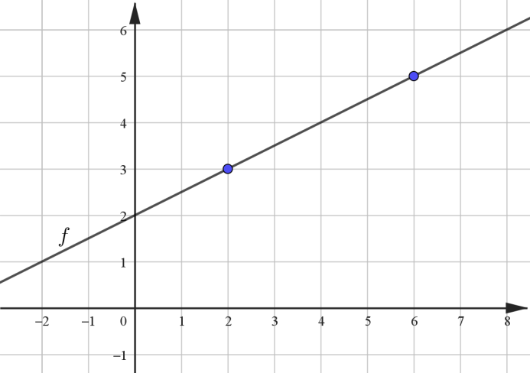

Indhold:
https://pluschf.systime.dk/?id=1242
https://pluschf.systime.dk/?id=1244
https://pluschf.systime.dk/?id=1245
s. 151-167 i Matema10k.

https://www.youtube.com/watch?v=UALWitsfaZI
https://www.youtube.com/watch?v=W6POlP5QxjI

- Eksponentielle funktioner
Forklar egenskaber ved den eksponentielle funktion af typen $f\left(x\right)=b·a^{x}$. Du skal herunder forklare betydningen af a og b og forklare, hvordan man kan finde a og b ud fra to kendte punkter på grafen for f.
Forklar begrebet fordoblingskonstant.
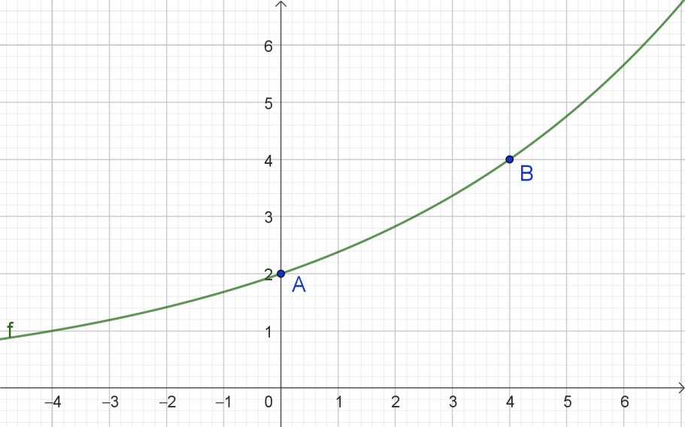

Indhold:
https://pluschf.systime.dk/?id=1193
https://pluschf.systime.dk/?id=1203
https://pluschf.systime.dk/?id=1209
s. 173-193 i Matema10k.

https://www.youtube.com/watch?v=DMAXKthV9Bs
https://www.youtube.com/watch?v=B2gNrghS8BE

- Trigonometri
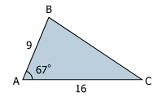
Ud fra et eksempel skal du forklare, hvordan sidelængder i retvinklede trekanter kan beregnes ved hjælp af cosinus og sinus.
Forklar om arealformlen for en vilkårlig trekant $T=\frac{1}{2}⋅a⋅b⋅sin\left(C\right)$, og hvordan man kan bruge formlen på nedenstående figur.

Indhold:
https://pluschf.systime.dk/?id=1240
s. 83-110 i Matema10k.
På s. 100 finder i trekanters areal.

https://www.youtube.com/watch?v=PyguhKr495c
https://www.youtube.com/watch?v=qJhZAzL0-rU

- Trigonometri
Forklar om ensvinklede trekanter, herunder skalafaktoren. Forklar hvordan det bruges til at bestemme trekanters sider. Inddrag figuren nedenfor.
Introducér enhedscirklen og forklar hvordan man kan bruge den til at finde hhv. sinus, cosinus og tangens til en vinkel.
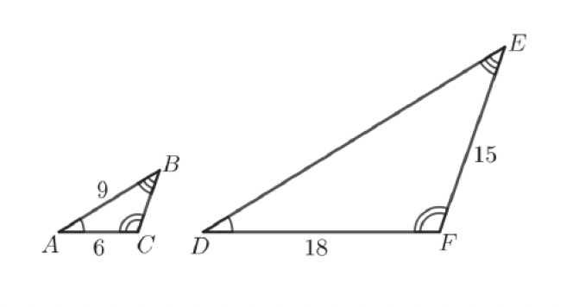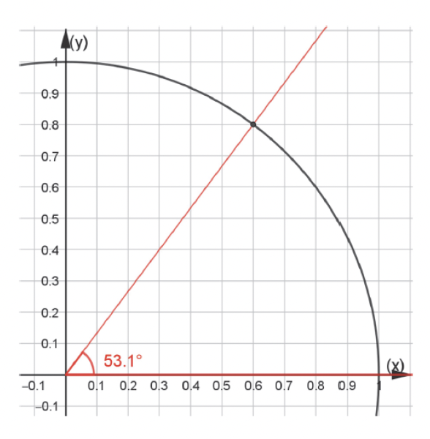
Indhold:
https://pluschf.systime.dk/?id=1215
https://pluschf.systime.dk/?id=1212
s. 83-116 i Matema10k.
På s. 110 finder i definitionen af sinus og cosinus

https://www.youtube.com/watch?v=I3knUrCEJwM
https://www.youtube.com/watch?v=_yeCLGk5NUc
https://www.youtube.com/watch?v=ilPVO_D-_tg

- Procent- og rentesregning
Forklar hvordan fremskrivningsfaktoren bruges til at lægge procenter til og trække dem fra.
Forklar renteformlen $K=K_{0}·{\left(1+r\right)}^{n}$ og vis ved hjælp af ligningsregler, hvordan man kan finde en formel for $K_{0}$ og r.
Inddrag eksemplet nedenfor.

Eksempel
På en konto indsættes 2000 kr. til en fast årlig rente på 5% i 4 år.

Indhold:
https://pluschf.systime.dk/?id=1203
https://pluschf.systime.dk/?id=1206
S. 52-74 i Matema10k-bogen.
Dokumentet om ”Isolering af variabler i renteformlen”, som ligger på modulet d. 9/5.

https://www.youtube.com/watch?v=4BesCBGY484
https://www.youtube.com/watch?v=1lvKxNKFL7s
https://www.youtube.com/watch?v=3-_iu7UEJaE
https://www.youtube.com/watch?v=s_pnG4y6h9I

- Deskriptiv statistik
Du skal behandle ugrupperede observationer; kom herunder ind på begreberne: hyppighed, frekvens, middelværdi, kvartilsæt, det udvidede kvartilsæt, kvartilbredde, boksplot og outlier.
Inddrag datasættet nedenfor.

Observation | 17 | 18 | 20 | 21 | 24
Hyppighed | 1 | 7 | 3 | 4 | 5
Frekvens

Indhold:
https://pluschf.systime.dk/?id=1220
S. 245-250 i Matema10k-bogen.

https://www.youtube.com/watch?v=w_iL-jsZddU
https://www.youtube.com/watch?v=-NWyKYaRh1c
https://www.youtube.com/watch?v=b9Qwe9a6P-o

- Deskriptiv statistik
Forklar hvordan man kan få overblik over et grupperet talmateriale. Du skal komme ind på begreberne: hyppighed, frekvens, middelværdi, kumuleret frekvens, kvartilsæt, boksplot og outlier.
Inddrag figuren nedenfor.
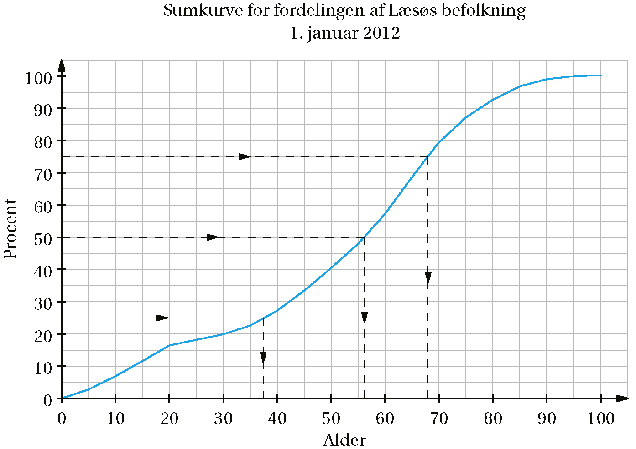
Indhold:
https://pluschf.systime.dk/?id=1219
S. 233-245 + s. 251 i Matema10k-bogen.

https://www.youtube.com/watch?v=1_UJQ36k6GU
https://www.youtube.com/watch?v=w_iL-jsZddU
https://www.youtube.com/watch?v=VXwPQbSOW2A

- Sandsynlighedsregning
Forklar begreberne udfaldsrum, sandsynlighedstabel og symmetrisk sandsynlighedsfelt.
Forklar, hvordan man beregner sandsynligheden for en hændelse ud fra formlen
$$p=\frac{antal gunstige }{antal mulige }$$
Inddrag eksemplet nedenfor.

Eksempel
På et lykkehjul kan man spille på farverne rød, blå, grøn og gul.
Der er 4 røde felter, 3 blå, 2 grønne og 1 gult felt.

Indhold:
https://pluschf.systime.dk/?id=1226
https://matema10k-hf-c.ibog.frydenlund.dk/?id=147

- Sandsynlighedsregning
Forklar begreberne kombination og permutation med et selvvalgt eksempel. Forklar hvordan man beregner antallet af kombinationer K(n,r).
Forklar additionsprincippet (”enten-eller-princippet”) og multiplikationsprincippet (”både-og-princippet”).
Inddrag figuren nedenfor.
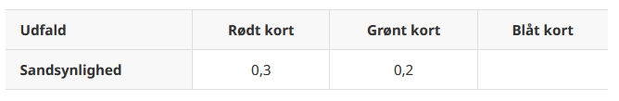
Indhold:
https://pluschf.systime.dk/?id=1225
https://pluschf.systime.dk/?id=1224
https://matema10k-hf-c.ibog.frydenlund.dk/?id=257

Noter dvs. stikord og ikke lange tekststykker.

